Стоит ли доверять советам на форумах в сети Интернет на примере ответов по теме: «Ребёнок и компьютер».

В текущий период времени сложно отрицать, что интернет прочно вошел в жизнь практически каждого человека. Существует огромное количество социальных сетей и сайтов, где люди ежедневно выражают собственное мнение, делятся моментами из своей жизни, а также высказывают свои мысли и дают советы. Специальным местом для данной деятельности являются различного рода веб-форумы.

Веб-форум, согласно определению Википедии, – интернет-сервис для общения между пользователями интернета (более двух участников) на одну тему или на несколько тем (зависит от специализации форума). Пик своей популярности форумы пережили в 00-х и 10-х годах двадцать первого века, но не стоит недооценивать их значимость и сейчас. Ежедневно тысячи пользователей, в основном старшего поколения, общаются именно на форумах, а не в социальных сетях.

Для проведения данного исследования по выявлению компетентности ответов на форумах, автором были изучены ответы на более чем десяти веб-сайтах, а именно: Woman.ru, Запорожский женский форум, WoomanTalk и другие.

За основную тему был выбран вопрос «общения» детей с компьютером, поскольку в современном мире данная проблема является наиболее актуальной в вопросах воспитания, ввиду ранней компьютеризации современных детей. Вопросы на форумах имели немного различные формулировки, но их общий вид был примерно такой: «Ребёнок стал много времени проводить за компьютером, что посоветуете с этим сделать?»

Для выявления компетентности ответов автор определил семь различных критериев, по которым было проанализировано 100 ответов пользователей на форумах:

1. Наличие в ответе примера о личном столкновении с данной проблемой.
2. Характер ответа по 6-ти категориям советов (Категории представлены ниже).
3. Наличие в ответе примера из опыта знакомых, которые столкнулись с аналогичной проблемой.
4. Развёрнутость ответа.
5. Наличие в ответе эмоционального окраса.
6. Наличие в ответе ссылки на авторитетный источник (высказывание, книга или статья по психологии).
7. Наличие результата следования собственным рекомендациям.

Каждый из приведенных выше критериев способствует дальнейшему пониманию «силы» и значимости полученных ответов, чтобы это доказать, автор подробно расписал каждый из них.

1. Первый критерий, в котором проверяется наличие примера из личного опыта, является одним из главных в показателе компетентности, поскольку мнение человека, который непосредственно сталкивался с подобной ситуацией, можно считать более весомым, по сравнению с мнением тех, кто подобного опыта не имел.
2. Содержательно ответы на форумах очень похожи, и автор выделил наиболее популярные советы, разделив их на 6 категорий. Именно то, к какой категории относится тот или иной совет и определяет второй критерий. Список категорий представлен ниже:
   * Ограничить время и/или ограничить посещение недопустимых для детей сайтов
   * Сыграть на детской наивности и попытаться их обхитрить
   * Полностью ограничить доступ к компьютеру, либо разрешать им пользоваться только по учёбе
   * Заняться совместным времяпрепровождением, чтобы отвлечь ребёнка от компьютера
   * Найти для ребёнка другие занятия, такие как спорт, музыка и так далее
   * Начать самим родителям меньше времени проводить в интернете, поскольку ребёнок копирует поведение взрослых
3. Третий критерий похож на первый, за исключением того, что человек, дающий совет, лично не сталкивался с проблемой, но наблюдал за ней со стороны, из чего можно сделать вывод, что мнение такого человека тоже является достаточно компетентным ввиду наличия определённого рода опыта.
4. Четвёртый критерий демонстрирует развёрнутость или односложность ответа. К развернутым ответам автор относил те, в которых были даны советы более чем одной категории, либо же совет подкреплялся каким-либо описанием, наличием примеров, сравнений и прочих вещей, которые могли бы задающему вопрос человеку точнее понять суть совета.
5. Пятый критерий является наиболее субъективным по мнению автора. В данном критерии автор проверял наличие в ответе эмоционального окраса, которое проверялось по существованию в ответе наводящих вопросов, восклицаний, негодования, темпераментного описания и прочих подобных элементов. В конце работы автором будет выявлено, каким ответам присущ эмоциональный окрас.
6. Шестой критерий демонстрирует наличие в ответе ссылки на авторитетный источник, по типу статьи или книги о психологии, является одним из важнейших аспектов с точки зрения «правильности» ответа, ведь если высказывание пользователя, который даёт совет, подкрепляется каким-либо научным фактом, то его совет приобретает большую значимость по сравнению с остальными ответами.
7. Последний критерий данного исследования звучит как «Наличие результата следованию собственным рекомендациям» и демонстрирует помог ли совет пользователя ему самому, или кому-то из его знакомых на практике.

Итогом исследования станет вывод о том, стоит ли доверять наиболее популярным советам на форумах, а также рекомендации по тому, к каким советам стоит прислушиваться.

Разобравшись с критериями, на которых основывался автор, можно сделать промежуточные выводы и перейти к некоторым статистическим данным этого исследования.

Проанализировав 100 ответов интернет-пользователей, автор выявил 118 советов каждый из которых подходил к определённой категории.* (приложение 1).

Наиболее популярные советы звучали как ограничение по времени и/или доступ к определённым сайтам, а также нахождение для ребёнка других занятий. Данные ответы набрали 47,2% и 38,94% соответственно. Наименее же популярными ответами были советы об обмане ребёнка и игре на его наивности (Рис.3), а также совет о том, чтобы родители сами начали меньше времени проводить за компьютером. Данные ответы набрали 4,72% и 5,9% соответственно. Среднее количество упоминаний получили советы категории номер 3 и номер 4: ответ о полном ограничении ребёнка от компьютера набрал 28,32%, а совет о совместном времяпрепровождении набрал 14,16% от всех ответов пользователей.

Анализируя первый критерий, автор хотел бы отметить, что пример из личного опыта приводили 38% отвечающих (рис.4). Из данных ответов, около 58% пользователей придерживаются наиболее популярной категории советов об ограничении компьютерного времени у детей, а также около 29% пользователей, столкнувшихся с данной проблемой лично, придерживаются второй по популярности категории советов о нахождении для ребёнка различной от интернета деятельности. Промежуточным выводом из этих данных является то, что 77% людей, столкнувшихся с данной проблемой, дают советы двух наиболее популярных категорий. Но стоит отметить, что из 4-х ответов по категории об «игре» на детской наивности, которая является наименее популярной, 75% пользователей написали о своём опыте подобной ситуации.

Следующим важным аспектом является наличие в ответе примера из опыта знакомых, которые столкнулись с данной проблемой, и тут все неоднозначно. Лишь 8% пользователей писали о своих знакомых, которые столкнулись с данной проблемой. Забегая наперед, стоит отметить, что ни один из людей причастных к данному критерию не написал о положительном результате своих знакомых, тем не менее, советы от них всё равно звучали (рис.2). Наиболее популярными советами от данных пользователей соответствовали категории о полном запрете компьютера для детей (50%).

К следующему по списку критерию относится развернутость или односложность ответа. Рассмотрев полученные пользователями ответы, автор выявил, что 58% из них являются развернутыми, а 42%, соответственно, односложными. К удивлению автора, развернуто на заданный в интернете вопрос отвечали именно пользователи, которые придерживаются двух наиболее популярных категорий советов.(рис 6) Из всех развернутых ответов, 86% составляют ответы тех пользователей, которые придерживаются категории советов об ограничении времени (50%), а также о нахождении для ребёнка других занятий (29%). Что касается односложных ответов, то 33% из них соответствуют категории о полном запрете компьютеров для детей(рис.7), а 50% односложных ответов соответствуют двум наиболее популярным категориям. Исходя из всего вышенаписанного можно сделать вывод, что пользователи, чьи ответы являются развёрнутыми, в подавляющем большинстве своём делятся советами наиболее популярных категорий.

Пятым критерием автор выделил наличие эмоционального окраса в ответе. Формулировка ответов с наличием в них эмоционального окраса наблюдалась в 50% случаев. Из этих ответов наибольшее количество представляют советы категории о запрете компьютера для детей (36%), ответы же двух наиболее популярных категорий насчитывают 22% и 30% соответственно. Помимо этого, автор хотел бы отметить, что 66% всех ответов пользователей с советами категории о совместном времяпрепровождением имели эмоциональный окрас, и лишь один ответ из категории советов о применении хитрости, всего которых насчитывалось четыре, сопровождался какими-либо темпераментным повествованием. Из полученных данных автор сделал вывод, что эмоциональный окрас в основном присущ «негативно» настроенным пользователям, которые стараются максимально оградить детей (рис.5) от компьютера или полностью, или другим занятием, или же какой-либо совместной деятельностью.

В предпоследнем критерии автор рассматривал наличие в ответах пользователей ссылки на авторитетный источник, и к большому удивлению, таких оказалось всего 2%. Первый ответ с наличием авторитетного источника относился к наиболее популярной категории советов об ограничении компьютерного времени для детей. В данном случае пользователь оставил ссылку на статью детского психолога и своей ответ базировал на его высказываниях (Ссылка оказалась нерабочей по причине того, что данный сайт был удалён). Во втором же случае пользователь давал совет, относящийся к категории о совместном времяпрепровождении, и в своём высказывании ссылался на слова Советского педагога Василия Александровича Сухомлинского: «Дайте ребенку радость умственного труда, радость успеха в учении». Стоит отметить, что автору встречались и ответы с подобным типом высказывания мысли: «Психологи советуют» (рис 1), но так как автор не находил в них какой-либо конкретики, в пункт о наличии авторитетного источника автор не включал данные ответы.

Последний же критерий является одним из наиболее важных, и в нём автор выявлял наличие результата следованию собственному совету. Как уже было написано выше, 38% пользователей писали о том, что сталкивались с тем, что их ребёнок начал проводить в компьютере больше времени чем обычно. Из всех 38 ответов о наличии личного опыта, 81,5% пользователей написали, что благодаря своему совету смогли справиться с данной проблемой. Около 90% пользователей, справившихся с данной проблемой, следуя своим рекомендациям, давали советы двух наиболее популярных категории об ограничении компьютерного времени и нахождении для ребёнка других занятий. Третьей по популярности категорией среди всех ответом был полный запрет компьютера для ребенка, подобный ответ дали 24% пользователя, и лишь 12,5% из них смогли решить данную проблему, следуя собственным рекомендациям.

По итогам проделанной работы автором были сделаны определённые выводы. Несмотря на то, что было выявлено отсутствие положительного результата в ответах, которые содержали в себе примеры с опытом столкновения с проблемой у знакомых или друзей, пользователи, которые приводили в качестве аргумента собственный опыт и делились наличием положительного результата следованию собственным наставлениям, давали ответы именно наиболее популярных категорий советов. Также автор хотел бы отметить, что ответы именно наиболее популярных категорий представляли собой целостные и распространенные предложения с различного рода описанием жизненных ситуаций, а также с наличием в них примеров и сравнений. Помимо всего прочего, пользователи, дающие советы наиболее популярных категорий ответов, отличались своей рассудительностью и спокойствием, так как в их формулировках в большинстве случаев отсутствовал эмоциональный окрас, как резко негативный, так и излишне положительный. Не лишним будет отметить и отрицательную тенденцию всех рассмотренных автором ответов, ведь единицы из них отличились наличием ссылки на авторитетный источник.

Подытожив всё вышесказанное, автор сделал вывод, что в большинстве случаев стоит прислушиваться к наиболее популярным советам на форумах, но стоит сказать и о том, что не все представленные на форумах ответы являются достаточно компетентными. Тем не менее, любой интернет-пользователь сможет рассмотреть определенное количество советов по критериям, описанным автором в данной статье, и сделать вывод, является ли тот или иной совет достаточно компетентным, чтобы к нему прислушаться.

Список источников:

1. Сухомлинский В.А. Сердце отдаю детям // Педагогическая библиотека URL: <https://pedlib.ru/Books/1/0214/1_0214-50.shtml>
2. Если с ребенком трудно // Л.Петрановская URL: <https://tomsk-cpd.tom.socinfo.ru/media/2020/04/17/1252773279/Lyudmila_Petranovskaya._Esli_s_rebenkom_TRUDNO.pdf>
3. Запорожский женский форум URL: [ladies.zp.ua/](https://ladies.zp.ua/)
4. [woman.ru](http://www.woman.ru/) – женский форум woman.ru
5. <http://центрсемьи.рф/> - Центр социальной помощи семье и детям "Лесосибирский"
6. Игровая зависимость // Блог " СТоп.ИграИнфо" URL: <https://blog.stopigra.info/>– форум для родителей
7. Disel форум URL: <https://diesel.elcat.kg/>
8. Форум для мам и пап Полтавы URL: <https://mama.pl.ua/>
9. [womantalk.in.ua](http://womantalk.in.ua/) – женский форум
10. форум для молодых мам -URL: <https://forum.hochu.ua/>

ПРИЛОЖЕНИЕ

Рис.1 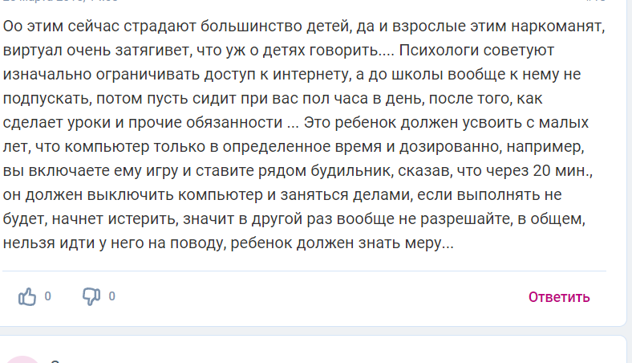

Рис. 2 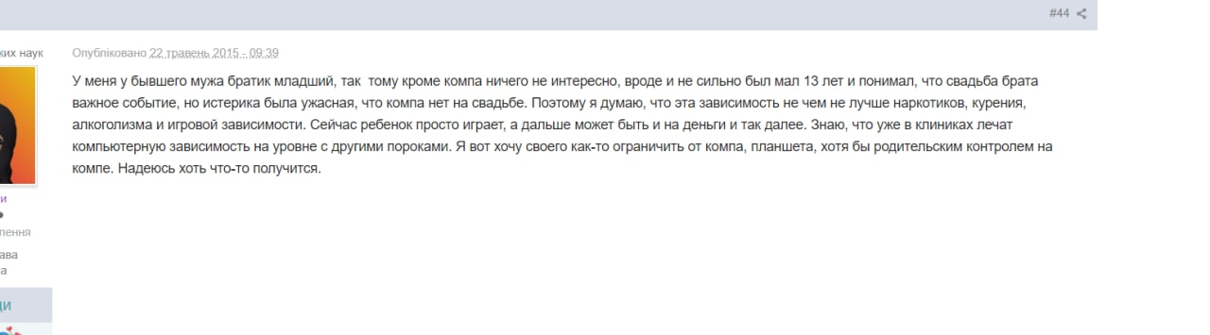

Рис.3 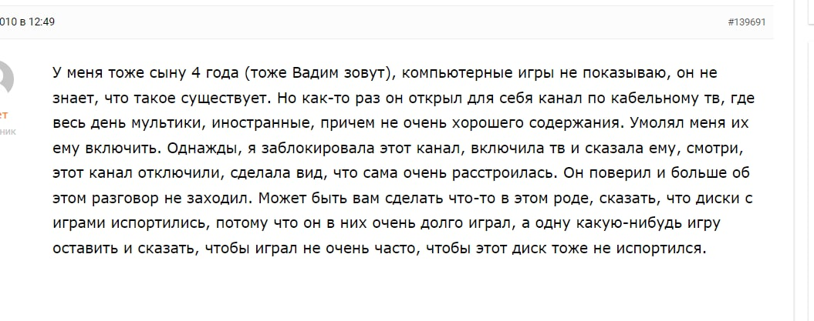

Рис.4 

Рис.5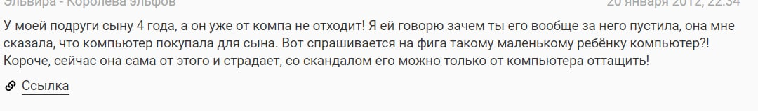

Рис.6 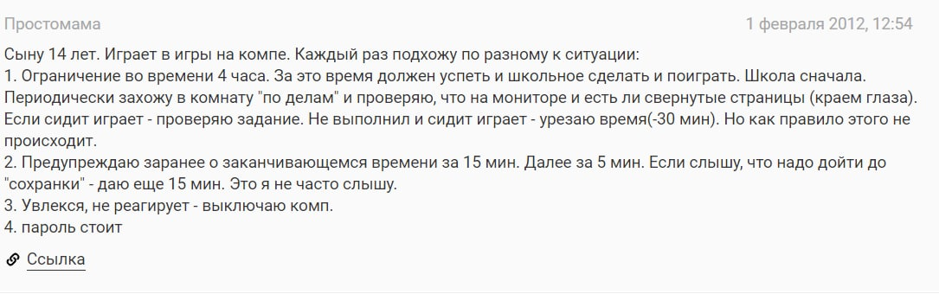

Рис.7 